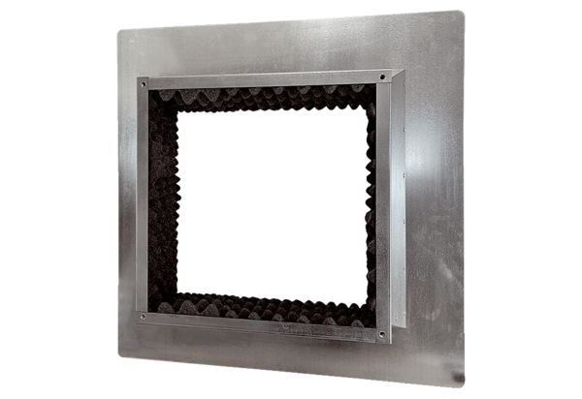Изолированный крышный цоколь для плоских крыш SOFI 50-56Комплект поставки: 1 штукАссортимент: C
Номер артикула: 0073.0050Изготовитель: MAICO

